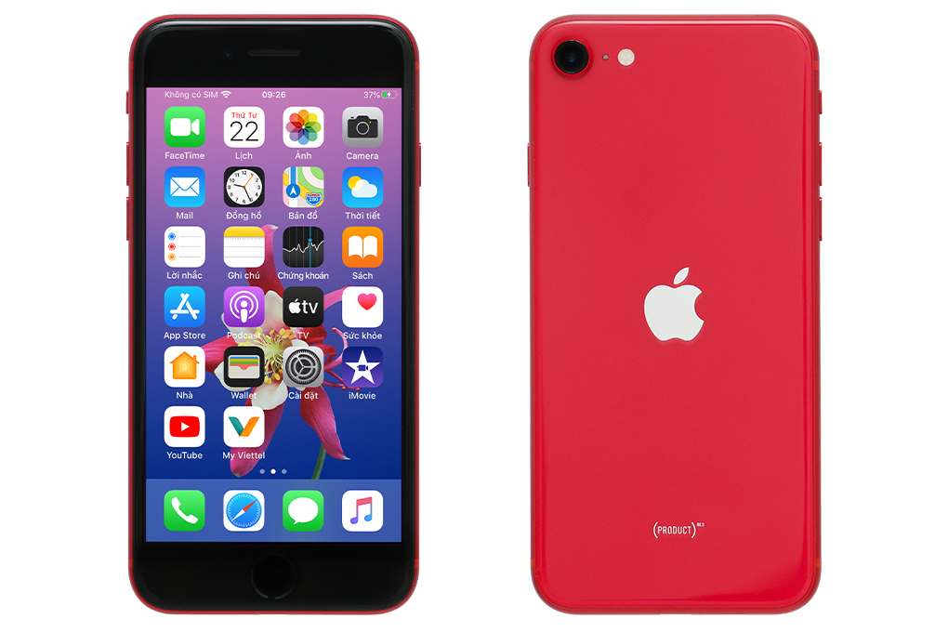

**Điện thoại iPhone SE 128GB (2020)**

Giá: **14.990.000₫**

**Thông số kỹ thuật:**

* Màn hình: [IPS LCD](https://www.dienmayxanh.com/kinh-nghiem-hay/man-hinh-ips-la-gi-593859), 4.7", [Retina](https://www.dienmayxanh.com/kinh-nghiem-hay/man-hinh-retina-la-gi-822330).
* Hệ điều hành: [iOS 13](https://www.dienmayxanh.com/kinh-nghiem-hay/ios-13-la-gi-co-gi-moi-so-voi-ios-12-thiet-bi-nao-1171070).
* Camera sau: 12 MP.
* Camera trước: 7 MP.
* CPU: [Apple A13 Bionic 6 nhân](https://www.dienmayxanh.com/kinh-nghiem-hay/chi-tiet-ve-vi-xu-ly-apple-a13-bionic-moi-nhat-duo-1197314).
* RAM: 3 GB.
* Bộ nhớ trong: 128 GB.
* Thẻ SIM: [1 eSIM & 1 Nano SIM](https://www.dienmayxanh.com/kinh-nghiem-hay/esim-la-gi-1117418), hỗ trợ 4G.
* Dung lượng pin:1821 mAh, có sạc nhanh.